TdG-22112017-La Suisse veut refaire son retard digital - TdG 22 novembre 2017

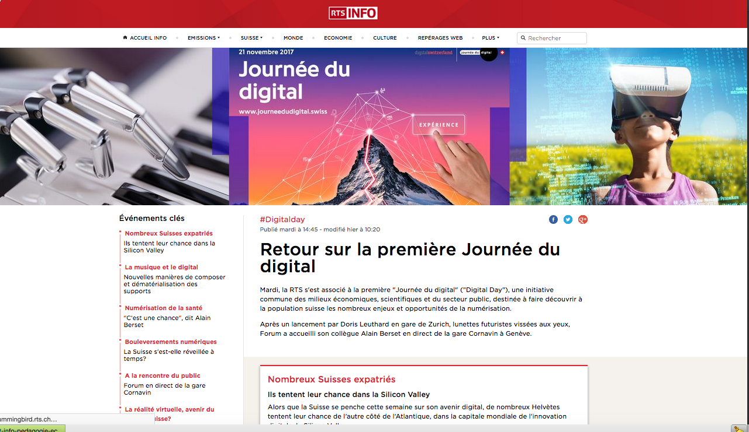

Retour sur la première Journée du digital
Mardi, la RTS s'est associé à la première "Journée du digital" ("Digital Day"), une initiative commune des milieux économiques, scientifiques et du secteur public, destinée à faire découvrir à la population suisse les nombreux enjeux et opportunités de la numérisation.
Après un lancement par Doris Leuthard en gare de Zurich, lunettes futuristes vissées aux yeux, Forum a accueilli son collègue Alain Berset en direct de la gare Cornavin à Genève.

Événements clés
- Nombreux Suisses expatriés

Ils tentent leur chance dans la Silicon Valley

- La musique et le digital

Nouvelles manières de composer et dématérialisation des supports

- Numérisation de la santé

"C'est une chance", dit Alain Berset

- Bouleversements numériques

La Suisse s'est-elle réveillée à temps?

- A la rencontre du public

Forum en direct de la gare Cornavin

- La réalité virtuelle, avenir du cinéma suisse?

Comment intégrer les nouvelles technologies digitales

- Le lancement à la gare de Zurich

Doris Leuthard s'essaie à la réalité virtuelle

- Quelle plateforme de streaming musical?

Spotify, Deezer, Apple Music ou Google Music: le comparatif

- "Il faut que la Suisse se réveille"

Interview de Sébastien Kulling

- L'Estonie mise sur la numérisation

Interview de Taavi Kotka, ancien chef de communication du gouvernement estonien

- La stratégie numérique du Conseil fédéral

Un manque de leadership

- L'éthique et le numérique

Classement des entreprises électroniques

- Le numérique à l'école

Interview d'Isaac Pante

- Conférence préliminaire à Bienne

Deux conseillers fédéraux pour lancer "Suisse numérique"

- "Un frémissement pour la Suisse numérique"

Le professeur Morin salue "un frémissement pour la Suisse numérique"

- L'intelligence artificielle au quotidien

Une série du 19h30

- La place croissante d'internet

Les Suisses passent davantage de temps sur internet

- Une "Journée du digital" en Suisse, pourquoi?

Une manifestation multi-sites

- Nombreux Suisses expatriés

Ils tentent leur chance dans la Silicon Valley
Alors que la Suisse se penche cette semaine sur son avenir digital, de nombreux Helvètes tentent leur chance de l’autre côté de l’Atlantique, dans la capitale mondiale de l’innovation digitale: la Silicon Valley.
Là-bas, quels sont les atouts de la Suisse? Rencontre avec Johaness Koeppel, jeune entrepreneur suisse. Il a fondé sa startup il y a deux ans dans la Silicon Valley.
>> L'interview de Johaness Koeppel dans La Matinale:
- La musique et le digital

Nouvelles manières de composer et dématérialisation des supports
Pour en débattre dans "Paradiso", Yann Zitouni a reçu:
- Donald Glowinski: chercheur et coordinateur Science & Musique du Centre Interfacultaire des Sciences Affectives à lʹUniversité de Genève
- L'artiste Xewin, Sylvain Ehinger, a restauré une ancienne graveuse de vinyle datant des années 40 et fabriquée à Ste-Croix. Il propose à tous les musiciens intéressés un concept innovant de fabrication de vinyles en édition limitée
- Alain Décrevel, membre fondateur du duo electro hip-hop Reverse Engineering. Le producteur de musique électronique crée en 2014 un nouveau projet personnel sous l'appellation Referendum. Ses compositions mélangent sans retenue des sons organiques et électroniques au bruit des machines

- Numérisation de la santé

"C'est une chance", dit Alain Berset
Invité de l'émission Forum en direct de la gare Cornavin à Genève, le conseiller fédéral Alain Berset a défendu les bienfaits de la digitalisation dans le domaine de la santé, "une réalité qui doit permettre d'améliorer l'information et la transmission d'informations entre les différents praticiens (…) Cela doit permettre plus de transparence, plus de sécurité et plus de qualité pour les patients."
Le ministre en charge de la Santé se veut par ailleurs rassurant en matière de protection des données. "On a des standards en Suisse qui sont très élevés pour la sécurité de ces données, c'est vraiment garanti", assure-t-il.
Et si la digitalisation est une chance, "il faut être conscient en même temps des risques, et nous devons les accompagner", avertit Alain Berset. "C'est la raison pour laquelle - sur le plan politique - nous devons être en mesure de poser un cadre stable pour ce développement."
En matière de coûts de la santé, il ne faut pas en attendre des miracles. "Cela peut permettre de mieux contrôler les coûts mais pas de les diminuer", avertit le conseiller fédéral: "On a accès à des innovations fantastiques, mais qui ont un coût."
>> Regarder l'interview d'Alain Berset dans l'émission Forum:
- Bouleversements numériques

La Suisse s'est-elle réveillée à temps?
Investir, mais comment faire juste? La formation est-elle à la hauteur? Quel impact é prévoir sur les relations au travail? Comment éviter de laisser des catégories sensibles de la population au bord du chemin? Forum en a débattu avec le président de l’EPFL Martin Vetterli, le responsable de l’innovation chez Swisscom Raphaël Rollier, un jeune chef d’entreprise confronté directement à la digitalisation, CA la rencontre du public

Forum en direct de la gare Cornavin
Forum passe aussi à l’heure numérique ce mardi avec une émission spéciale en direct de la gare Cornavin, à Genève. Le conseiller fédéral Alain Berset évoquera les défis liés à la digitalisation dans le domaine de la santé.
Ensuite, le président de l’EPFL Martin Vetterli, le responsable de l’innovation chez Swisscom Raphaël Rollier, le chef d’entreprise Christophe Barman et le consultant en ressources humaines Maxime Morand débattront des grands bouleversements que provoque la révolution numérique.
Championne de l’innovation, la Suisse s’est-elle réveillée à temps sur le vaste chantier du numérique? La formation est-elle à la hauteur? Comment éviter de laisser des catégories sensibles de la population au bord du chemin? Voilà quelques questions auxquelles tenteront de répondre nos invités.
- La réalité virtuelle, avenir du cinéma suisse?

Comment intégrer les nouvelles technologies digitales
Entretien avec Julien Dumont, cofondateur de dbFX Workshop et Jean-Daniel Schneider, réalisateur genevois dans l'émission "Vertigo":
- Le lancement à la gare de Zurich

Doris Leuthard s'essaie à la réalité virtuelle
Doris Leuthard s'est essayée à la réalité virtuelle en inaugurant la première Journée suisse du numérique en gare de Zurich. La présidente de la Confédération avait auparavant effectué le voyage depuis Berne dans un wagon spécialement équipé en zone de travail.
- Les diverses formes du numérique au service de la culture

Quel avenir pour la culture grâce aux innovations numériques?
Pour en débattre, autour de la table de l'émission "Nectar":
- Miruna Coca-Cozma, cheffe d'édition de RTSculture qui évoque notamment lʹavance considérable des Canadiens sur le numérique et les œuvres interactives
- Emmanuel Cuénod, directeur du Geneva International Film Festival (GIFF)
- Yves Demay et Nathanaël Monney de DNA Studios évoquent le projets RTS « Hors cadre ».
- Lʹartiste Camille Scherrer qui mixe réalité virtuelle et réel à son travail
- Vincent Jacquier, professeur, responsable du département Communication Visuelle à l'ECAL auquel le Bachelor M&ID est rattaché

>>A écouter:

Nectar - Publié mardi à 12:06

- Quelle plateforme de streaming musical?

Spotify, Deezer, Apple Music ou Google Music: le comparatif
A l'occasion de la "Journée du digital", l'émission On en parle s'intéresse aux plateformes de streaming de musique comme Spotify, Deezer, Apple Music, Google Music ou Tidal. Cette méthode d'écoute remporte un succès grandissant et incite de plus en plus d'utilisateurs à souscrire un abonnement payant. Rien qu'en Suisse, le streaming a accusé en 2016 une croissance de 50%. Explication du fonctionnement, démonstrations, comparatif des différentes offres... En avant la musique!

On en parle - Publié mardi à 08:39

Comparatif des plateformes de streaming de musique

- "Il faut que la Suisse se réveille"

Interview de Sébastien Kulling
Interviewé dans La Matinale de la RTS mardi, le directeur romand de Digital Switzerland Sébastien Kulling a estimé que la Suisse était à la traîne dans le domaine du numérique, en comparaison avec des pays comme l'Estonie. Il a en outre plaidé pour la création d'un Secrétariat d'Etat au numérique.
"Le responsable estonien qui a mis en place le projet de numérisation dans son pays a affirmé que la Suisse parlait beaucoup, mais agissait peu. Il faut se dire que maintenant c'est le moment. Réveillons-nous, soyons acteurs et non pas seulement spectateurs", a-t-il affirmé.

>> Son interview complète:

La Matinale - Publié mardi à 07:42

- L'Estonie mise sur la numérisation

Interview de Taavi Kotka, ancien chef de communication du gouvernement estonien
L'Estonie a fortement misé sur le numérique, notamment en matière de relations entre les citoyens et l'Etat. La Suisse est plutôt en retard.
Mais ce n'est pas une question de peur, plutôt de mauvaise connaissance, selon Taavi Kotka, ancien chef de communication du gouvernement estonien.

>> Son interview:

La Matinale - Publié mardi à 06:00

- La stratégie numérique du Conseil fédéral

Un manque de leadership
La Suisse en comparaison internationale est plutôt en retard dans le domaine de la stratégie numérique.
L'idée d'un secrétaire d'Etat aux affaires numériques fait réfléchir Doris Leuthard, présidente de la Confédération.

>> La Suisse à l'heure de la numérisation:

La Matinale - Publié mardi à 07:00

- L'éthique et le numérique

Classement des entreprises électroniques
Les ordinateurs et les smartphones sont-ils produits équitablement? Les géants de ce marché respectent-ils les règles en matière de droit du travail, de minerais des conflits et d’environnement?
Les ONG Pain pour le Prochain et Action de Carême publient leur classement des entreprises électroniques.

La Matinale - Publié mardi à 08:00

- Le numérique à l'école

Interview d'Isaac Pante
Les élèves sont-ils préparés aux défis du numérique? "Non", répond Isaac Pante, président de la section des sciences du langage et de l'information et membre du comité scientifique du nouveau Master en humanités numériques à l'Université de Lausanne.
>> Ses explications:

La Matinale - Publié mardi à 07:00

- Conférence préliminaire à Bienne

Deux conseillers fédéraux pour lancer "Suisse numérique"
Lundi, à la veille de la "Journée du digital", Doris Leuthard, Johann Schneider-Ammann et le chancelier Walter Thurnherr ont organisé la première conférence nationale sur la stratégie "Suisse numérique" à Bienne (BE).

Ils ont abordé les effets de la numérisation sur l'économie suisse et sur l'agenda politique en présence de représentants des services publics, de l'économie, de la société civile, de la politique et de la science.

"La Suisse est bien placée dans la course à l'avenir numérique", a déclaré Doris Leuthard dans son discours d'ouverture. Toutefois, une collaboration interdisciplinaire et un dialogue permanent entre toutes les parties prenantes sont nécessaires pour ne pas manquer les opportunités offertes par la numérisation et pour faire en sorte que tous bénéficient des avantages des développements actuels.

La présidente de la Confédération a appelé les Suisses à prendre davantage de risques dans la recherche de nouvelles possibilités numériques. Elle a également relevé un potentiel d'amélioration en matière de cyberadministration, un domaine où la Suisse ne figure pas dans le peloton de tête.
1. Konferenz Digitale Schweiz #digitalch17: gemeinsam meistern wir die Digitalisierung - und nutzen ihre Chancen! pic.twitter.com/ltg1kTUJYq
— J N Schneider-Ammann (@_BR_JSA) 20 novembre 2017

- "Un frémissement pour la Suisse numérique"

Le professeur Morin salue "un frémissement pour la Suisse numérique"
Longtemps critique sur la volonté politique de sʹimpliquer dans la numérisation, Jean-Henry Morin, professeur associé à la Faculté des sciences de la société de l'Université de Genève, observe désormais "un frémissement" dans ce dossier.

>> L'interview du Pr. Morin:

Six heures - Neuf heures, le samedi - Publié mardi à 12:09

- L'intelligence artificielle au quotidien

Une série du 19h30
A l'occasion du Digital Day, le 19h30 vous propose aussi une série explicative sur l'intelligence artificielle avec des reportages portant notamment sur l'impact des robots sur l'emploi, mais aussi des dimensions aussi variées que la guerre faite par les robots, le transhumanisme ou l'impact sur l'emploi.

>> Le dossier du 19h30 consacré à l'intelligence artificielle: L'intelligence artificielle au quotidien: partout et tout le temps
- La place croissante d'internet

Les Suisses passent davantage de temps sur internet
Les résultats d'une étude de l'Office fédéral de la statistique (OFS) ont été rendus publics à l'occasion de la Conférence nationale sur la Suisse numérique lundi à Bienne.

Cette étude révèle que le temps passé en ligne par les internautes a fortement augmenté en Suisse cette année. Près de neuf ménages suisses sur dix disposent d'un accès à internet à la maison.

Au premier trimestre 2017, 90% de la population adulte en Suisse a surfé sur internet. La proportion était de 84% en 2014.

>> Lire: Les Suisses passent toujours davantage de temps sur internet
- Une "Journée du digital" en Suisse, pourquoi?

Une manifestation multi-sites
La première édition de la Journée du digital, placée sous le patronage de la présidente de la Confédération Doris Leuthard, ainsi que des conseillers fédéraux Johann Schneider-Ammann et Alain Berset, a pour but de présenter à la population les enjeux et les opportunités de la numérisation.

Une quarantaine d'entreprises et institutions prennent part à cette journée d'action initiée par l'association Digitalswitzerland. Parmi elles, la RTS, mais aussi les géants de la distribution Coop et Migros, La Poste, les CFF, Swisscom, Ruag, les éditeurs Ringier et Tamedia, les cabinets d'audit KPMG et PwC, les banques Credit Suisse et UBS ou encore les Ecoles polytechniques fédérales (EPF) de Lausanne et Zurich.

Des manifestations, des portes ouvertes et des espaces de dialogue avec la population sont prévus un peu partout en Suisse, les gares CFF (notamment Zurich, Genève et Berne) jouant un rôle central.

La numérisation est une chance et pas une menace, écrit Digitalswitzerland sur son site internet. Toutefois, beaucoup de questions se posent. "Nous voulons informer, stimuler et interagir avec la population suisse qui peut être effrayée par le numérique et les changements que cela implique", souligne l'association.

